O relatório Technology Foresight 2026 da NTT DATA destaca seis macrotendências que vão definir o futuro da inovação tecnológica

Lisboa, 25 de fevereiro de 2026 - A NTT DATA, líder global em inteligência artificial, negócios digitais e serviços de tecnologia, anuncia o lançamento do NTT DATA Technology Foresight Report 2026. A edição anual do relatório Technology Foresight analisa como as empresas estão a crescer ao explorar plenamente o potencial das tecnologias digitais, da inteligência artificial e de outras tecnologias avançadas — além de identificar as tendências que vão definir o futuro da inovação.
À medida que entramos na era da inteligência em massa, as organizações estão a priorizar ferramentas orientadas para a aprendizagem, a adaptação e o comportamento autónomo. Num cenário de transformação acelerada pela inteligência artificial, é fundamental que as empresas formulem estratégias de médio e longo prazo para consolidar a sua presença no mercado global.
Na edição de 2026, a NTT DATA identificou seis tendências que sinalizam o rumo da mudança centrada em tecnologia, considerando igualmente a relação entre tecnologia, negócios e sociedade.
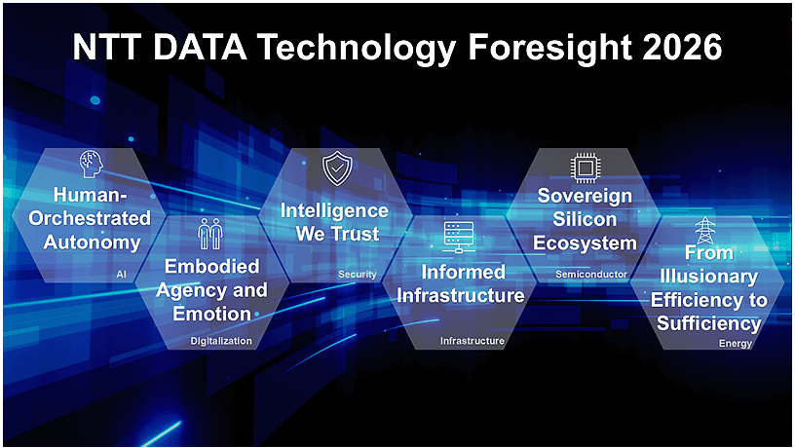
Visão geral das tendências para 2026
Human-Orchestrated Autonomy: A autonomia entra em uma nova fase, na qual sistemas inteligentes operam com escala e velocidade, sem perder o alinhamento com a intenção humana. O objetivo é garantir que as decisões são transparentes, orientadas por propósito e coerentes com metas empresariais e sociais mais amplas.
Embodied Agency and Emotion: Sistemas emocionalmente responsivos passam a integrar a infraestrutura social. Emoções sintéticas fomentam confiança, envolvimento e interação ética — humanizando os dados e viabilizando a coevolução entre empatia humana e artificial, com impacto direto no bem-estar, na produtividade e na transformação afetiva da sociedade.
Intelligence We Trust: A cibersegurança evolui para uma camada inteligente de confiança adaptativa. Os sistemas aprendem com ameaças complexas e mantêm a sua integridade em ecossistemas cada vez mais interligados. À medida que a IA ganha autonomia, a segurança também precisa proteger sua transparência, rastreabilidade e comportamento ético.
Informed Infrastructure: A infraestrutura torna-se uma base ativa para a inovação, com inteligência contínua que otimiza o desempenho, antecipa a procura e equilibra agilidade, custo, controlo e sustentabilidade em tempo real. Essa infraestrutura estende-se de forma contínua e integrada por todo o continuum híbrido de dispositivos, edge e cloud, orquestrando cargas de trabalho diversas nos pontos em que oferecem o maior valor e eficiência.
Sovereign Silicon Ecosystem: A inovação em semicondutores é essencial para a resiliência nacional e a soberania tecnológica. Os países estão a construir ecossistemas de chips end-to-end para proteger as cadeias de abastecimento, assegurar a propriedade intelectual e manter a liderança em computação. O domínio sobre o silício passa a ser um vetor estratégico da transformação digital.
From Illusionary Efficiency to Sufficiency: A próxima fronteira do crescimento vai além da procura por ganhos operacionais isolados e aponta para a suficiência. Um paradigma em que a tecnologia permite que as empresas prosperem de forma responsável, dentro dos limites do planeta, ao mesmo tempo em que fortalecem a resiliência e a credibilidade de longo prazo.
“A ascensão da inteligência em massa convida-nos a trocar a aceleração por aquilo que realmente importa”, afirma Oliver Koeth, Managing Director, NTT DATA Germany. “Quando sistemas emocionalmente conscientes, computação soberana e infraestrutura fiável se integram, a tecnologia evolui para uma aliada com propósito — ampliando a resiliência e reforçando os valores que definirão o nosso futuro coletivo”, acrescenta Koeth.
"O relatório Technology Foresight é um convite à ação com foco no futuro. Vivemos na era da inteligência em massa, em que o sucesso dos negócios não depende apenas da automação, mas da nossa capacidade de orquestrar sistemas autónomos para atuarem com empatia, transparência e soberania. Com o Technology Foresight 2026, propomos uma mudança de paradigma em direção à suficiência, alavancando a inteligência para expandir o propósito humano e garantir um crescimento sustentável e ético para toda a sociedade”, acrescenta Alberto Otero, Head of Digital Technology Iberia, IO, LATAM & Consulting in Benelux and France, da NTT DATA.
Para mais informação, aceda ao site da NTT DATA Technology Foresight.
A NTT DATA utiliza o relatório NTT DATA Technology Foresight para cocriar visões de futuro com clientes em todo o mundo e desenvolve as tecnologias e serviços necessários para tornar essas visões realidade. Entre os casos de uso estão:
NTT DATA apresenta o ecossistema Smart AI Agent™, revolucionando soluções setoriais com automação inteligente e alianças estratégicas
https://www.nttdata.com/global/en/news/press-release/2025/may/051600
MUFG Bank, NTT DATA e NTT West publicam relatório de PoC sobre conectividade entre data centers com uso do IOWN APN
https://www.nttdata.com/global/en/news/press-release/2025/december/121901
NTT DATA estabelece parceria com a Google Cloud para acelerar a adoção de Agentic AI e a modernização em cloud no mercado corporativo global
https://www.nttdata.com/global/en/news/press-release/2025/august/081300
O relatório Technology Foresight desempenha um papel fundamental na estratégia de inovação da NTT DATA, orientando a criação de novos negócios e promovendo transformações sociais.

Sobre a NTT DATA
A NTT DATA é uma empresa líder em serviços de negócio e tecnologia, com receitas superiores a 30 mil milhões de dólares, que presta serviços a 75% das empresas do Fortune Global 100. Estamos comprometidos em acelerar o sucesso dos clientes e em ter um impacto positivo na sociedade através da inovação responsável.
Somos um dos principais fornecedores mundiais de infraestruturas digitais e inteligência artificial, com capacidades incomparáveis em IA à escala empresarial, cloud, segurança, conectividade, centros de dados e serviços de aplicações. As nossas soluções de consultoria e de especialização setorial ajudam organizações e comunidades a avançar com confiança e sustentabilidade em direção ao futuro digital.
Como Global Top Employer, contamos com especialistas em mais de 70 países. Oferecemos também aos nossos clientes acesso a um ecossistema robusto de centros de inovação, bem como a parceiros consolidados e startups. A NTT DATA faz parte do Grupo NTT, que investe mais de 3 mil milhões de dólares por ano em investigação e desenvolvimento.
Saiba mais em nttdata.com

Para mais informações contactar:

LIFT CONSULTING
Ana Santos | ana.santos@lift.com.pt | +351 914 409 595
Hugo Costa| hugo.costa@lift.com.pt | +351 914 409 524

